Обучить пациента самостоятельой постанвке горчичников.
Цель. Вызывание прилива крови к подлежащим тканям и органам; оказание болеутоляющего, рассасывающего, противовоспалительного действия.
Показания. Воспалительные заболевания органов дыхания; мышечная боль; гипертонический криз; боль в области сердца (отвлекающее действие).
Противопоказания. Аллергия на горчицу; гнойничковые кожные заболевания, нарушения целостности кожи в месте постановки горчичников; новообразования; высокая температура тела.
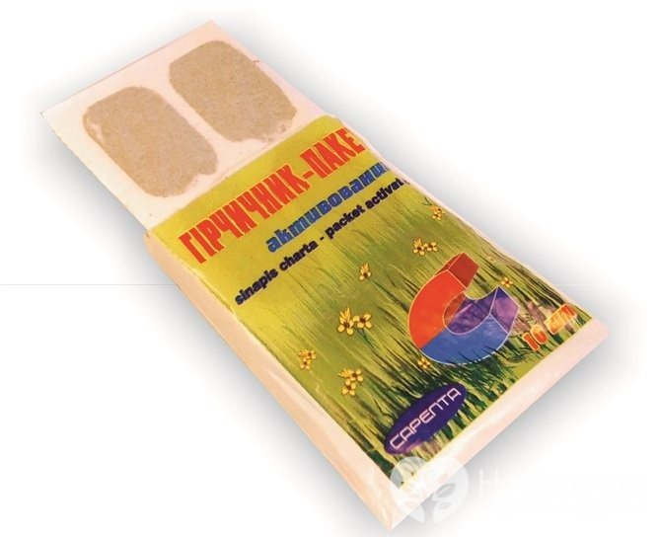
Техника выполнения постановки горчичников:
1. Удобно укладывают пациента, обнажают ту часть тела, на которую будут поставлены горчичники.
2. Горчичник разворачивают горчицей вверх, смачивают в воде и кладут на освобожденный от одежды участок тела горчичной стороной к коже. При чувствительной коже горчичники нужно ставить через тонкую бумагу или марлю. Ставят столько горчичников, сколько поместится на подготовленном участке тела.
3. Горчичники прикрывают белой бумагой или полиэтиленом, а затем пеленкой.

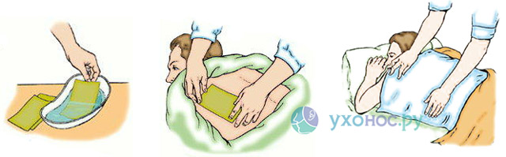

5. Оставляют пациента на 3 - 5 мин, затем спрашивают, как он себя чувствует. При жалобах на сильное жжение проверяют, не появилась ли гиперемия в месте приложения горчичников.
6. Горчичники снимают при появлении гиперемии через 5 - 10 - 15 мин после их постановки.
7. Кожу обмывают теплой водой, вытирают насухо.
8. Помогают пациенту одеться, принять удобное положение в постели. Рекомендуют полежать 30 - 40 мин.
Зоны наложения.
Чаще всего горчичники ставят на спину и область груди. Показаниями для этого являются воспаления нижних дыхательных путей. На спине их помещают под лопатками до зоны поясницы, не затрагивая область позвоночника.
Спереди их кладут на грудину и ребра. Такая мера чаще всего практикуется при бронхите. Стоит отметить, что прогреть дыхательные пути при помощи горчичников вряд ли выйдет, их действие не распространяется настолько глубоко.Для этих целей больше подойдет ингаляция.
При насморке горчичники можно использовать в качестве меры отвлекающей терапии. Для этого их ставят на ноги. При любых простудных заболеваниях рекомендована постановка горчичников на икры или на стопы.
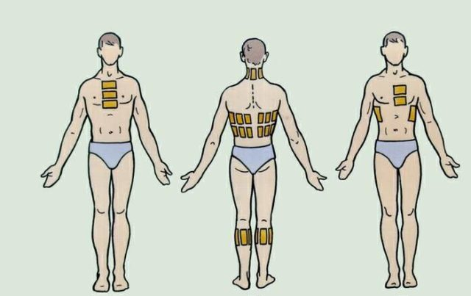

Важно!
На лицо горчичники лучше не ставить из-за риска получить ожоги, для этих целей лучше использовать перцовый пластырь.

